教育系统环境配置教程
1. 操作系统（Linux,Windows,Mac OS） 1
2. java环境(jdk) 1
2.1. windows jdk 安装教程 2
http://jingyan.baidu.com/article/2fb0ba40b2e03b00f3ec5f7d.html（windows） 2
3. MySQL数据库 6
3.1. 安装教程 7
3.2. 添加数据 8
4. 开发工具安装lombok插件 8

操作系统（Linux,Windows,Mac OS）
推荐使用Linux，Windows。

java环境(jdk)
官网：http://www.oracle.com/technetwork/java/javase/downloads/index-jsp-138363.html
下载链接：http://www.oracle.com/technetwork/java/javase/downloads/jdk8-downloads-2133151.html
推荐版本： 7.0以上
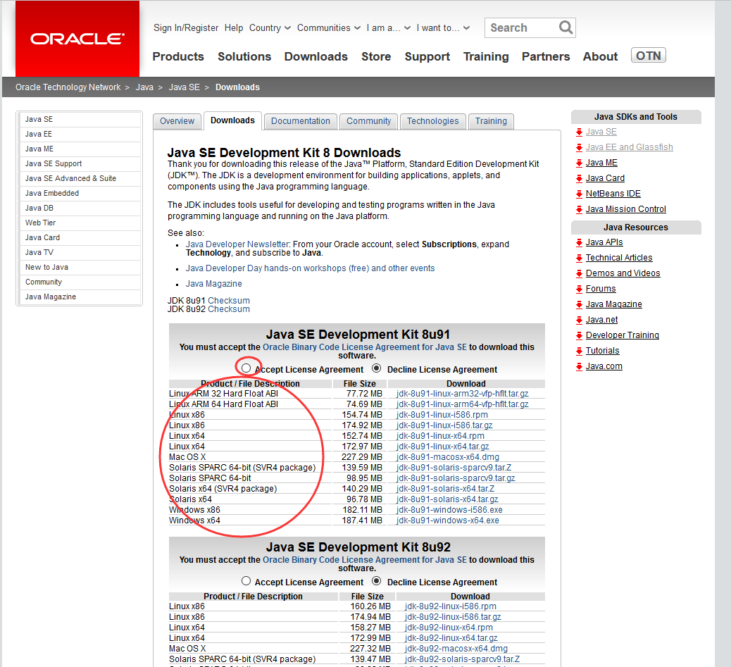

安装：按步骤运行安装即可。

windows jdk 安装教程

http://jingyan.baidu.com/article/2fb0ba40b2e03b00f3ec5f7d.html（windows）

• 第一步当然要下载java的jdk，至于从哪里下载我就不说了，这个要靠度娘来解决，我的任务是教你如何安装和配置它。下载好后双击jdk，jdk会开始启动安装过程，单击“下一步”开始安装。
• 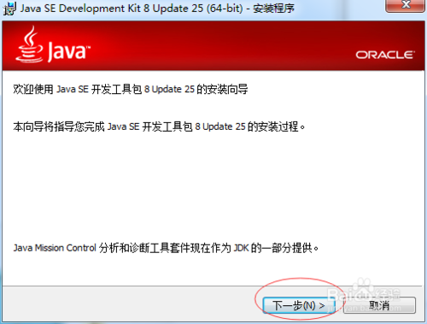
• • 在这一步中你要配置jdk的安装目录，就是要你确定你把jdk安装C盘、D盘或者其他什么盘的什么目录下。默认是要安装在c盘的，但是c盘是win 7 系统盘，装的东西太多了，会影响系统性能，所以强烈建议安装到其他盘。点击“更改”，进入安装目录配置。
• 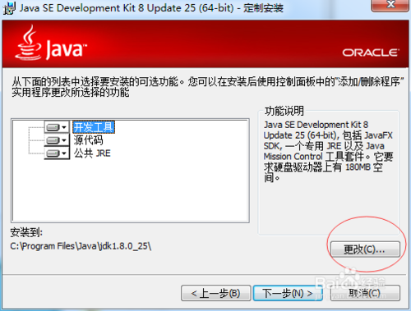
• • 安装的目录你可以提前创建，或者在这一步右击对话中的目录进行创建，目录的创建过程在这里不说了，如果目录都不会创建，建议你还是去学学计算机基础知识吧。创建好后选择该目录，选择后红圈中会显示你选择的目录。
• 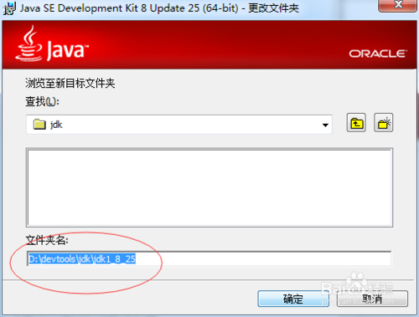
• • 单击“单击”后，会回到第二部的步的界面，在单击“下一步”，jdk开始自动安装了，安装时间一般需要5分钟左右。
• 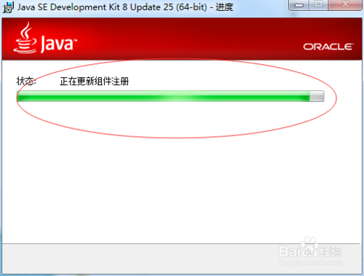
• • 在安装的过程中，jdk会选让你选择jre的安装位置，就是java虚拟机。运行java程序的软件，默认是安装在c盘，你也可以选择你具体要安装的目录。再单击“确定”，jdk开始安装jre。
• 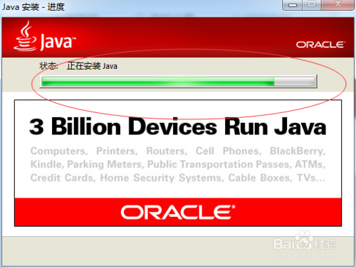
• • jre安装完后，jdk也就安装完了。安装完后的界面如下，单击“后续参考”，会打开jdk官网，主要是jdk的参考文档。
• 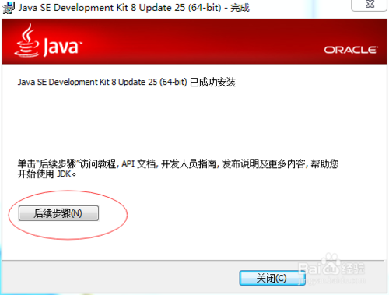
•

MySQL数据库
官网：https://www.mysql.com/
下载链接：http://dev.mysql.com/downloads/mysql/
推荐版本： 6.0以上。
选择自己相应系统的程序文件，下载。
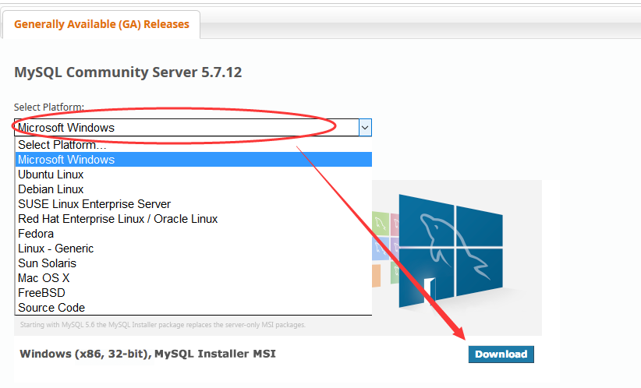
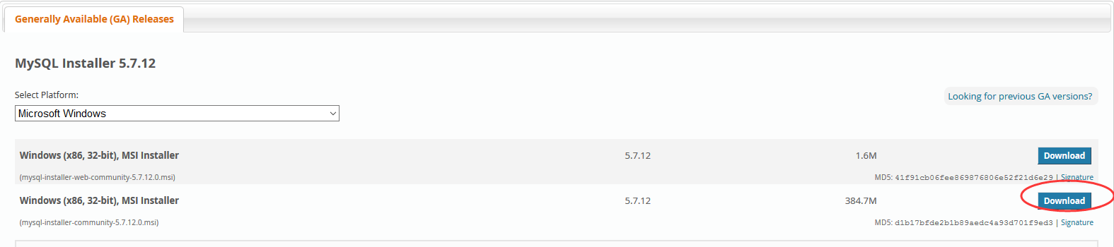
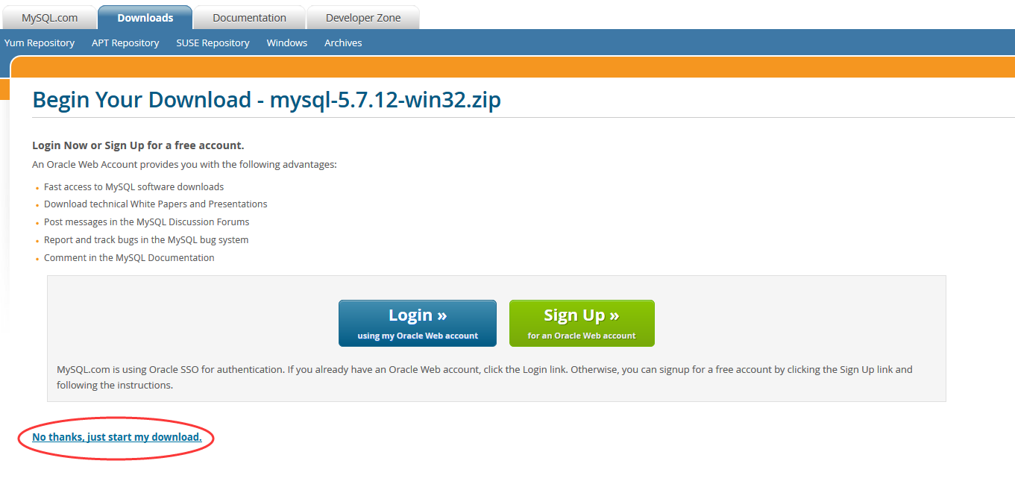

安装教程
http://jingyan.baidu.com/article/642c9d34aa809a644a46f717.html（windows）

添加数据
使用图形化管理MYSQL数据库的工具sqlyog,添加数据
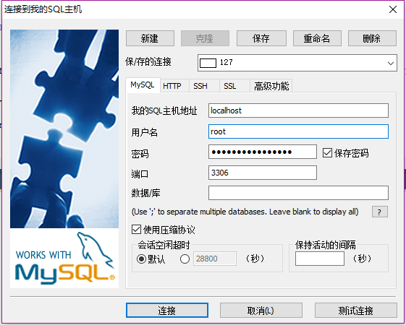
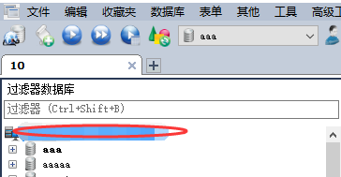
右键==》执行sql脚本==》选择inxedu sql文件==》执行

开发工具安装lombok插件
注意：运行项目前必须在开发工具中安装 lombok

Lombok 是一种 Java实用工具，可用来帮助开发人员消除 Java 的冗长，具体看lombok 的官方网址：http://projectlombok.org/ 。

lombok 在eclipse、myeclipse中安装：
1. 将 lombok.jar 复制到 myeclipse.ini / eclipse.ini 所在的文件夹目录下
2. 打开 eclipse.ini / myeclipse.ini，在最后面插入以下代码并保存：
-javaagent:lombok.jar
3. 重启 eclipse / myeclipse
4. project==>clean 清理项目

lombok 在 idea 中安装：
1，添加插件Files->settings->plugins
2，点击按钮【Install JetBrains plugin...】
3. 在新弹出的窗口，搜索lombok，在搜索到的lombok上右键安装就可以了

